

TALLER DE PROYECTOS

4. Informe y PoC de n8n como Código

Proyecto “AgroSmart Insights – Optimización de Mercados y Precios Agrícolas”

ALUMNA
Camayoc Bernable Fiorella Nieves

DOCENTE
Ing. Norma Birginia León Lescano

2026-II

Fecha 19/08/29
Historial de revisiones

Versión | Fecha | Autor | Descripción | Estado
1.0 | 19/08/2026 | Camayoc Bernable, Fiorella Nieves | Resumen de los workflows WF0, WF1, WF2 creados en n8n local y como descargarlos. | Sin revisar

Detalle de autores

Rol | Nombre | Autor
Backend & IA Engineers | Camayoc Bernable, Fiorella Nieves | Camayoc Bernable, Fiorella Nieves

Índice
1. Objetivo 4
2. Estado de Integración (Git Flow) 4
3. Procedimiento Técnico y Seguridad 4
3.1. Exportación Estructurada 4
3.2. Seguridad de Credenciales (Data Masking) 4
3.3. Integración al Repositorio 4
4. Referencias 6

Objetivo
Evidenciar la estrategia de control de versiones aplicada a las automatizaciones del proyecto. El objetivo es tratar los flujos de trabajo (workflows) de n8n no como configuraciones manuales en una interfaz gráfica, sino como código fuente (archivos JSON) versionable, auditable y seguro bajo las normativas DevSecOps del repositorio.

Estado de Integración (Git Flow)
- Fase Actual: Flujos exportados en entorno local.
- Rama de Trabajo: CamayocBernable
- Directorio Destino: src/n8n-workflows/templates/

Procedimiento Técnico y Seguridad

Exportación Estructurada
Una vez que la lógica de ingesta y orquestación RAG fue validada en el lienzo de n8n, el flujo fue exportado desde el motor en formato JSON.

Seguridad de Credenciales (Data Masking)
Como medida de seguridad inherente al diseño de n8n, el archivo JSON exportado no contiene tokens de APIs (Groq/Gemini) ni contraseñas de bases de datos. Las credenciales se inyectan a nivel de entorno local, garantizando que no se expongan datos sensibles al realizar commits en el repositorio.

Integración al Repositorio
El archivo (por ejemplo, flujo-rag-principal.json) se almacenó en la ruta oficial del proyecto (src/n8n-workflows/templates/). Esto permite que cualquier otro miembro del equipo pueda hacer un git pull e importar el flujo idéntico en su propia instancia local de Docker en cuestión de segundos.
Figura 1. Visualización del flujo de n8n exportado como código JSON WF0_ Ingesta Mensual RAG - MIDAGRI (1) dentro de la estructura de carpetas del proyecto en VS Code.
Nota Captura de pantalla de elaboración propia
Figura 2. Visualización del flujo de n8n exportado como código JSON WF1_ Ingesta Diaria Precios y Clima dentro de la estructura de carpetas del proyecto en VS Code.
Nota Captura de pantalla de elaboración propia
Figura 3. Visualización del flujo de n8n exportado como código JSON WF 2_ API de Chat + Análisis Predictivo (3) dentro de la estructura de carpetas del proyecto en VS Code.
Nota Captura de pantalla de elaboración propia
Figura 4. Menú de opciones de n8n evidenciando el proceso de descarga (Download) del flujo de trabajo actual.
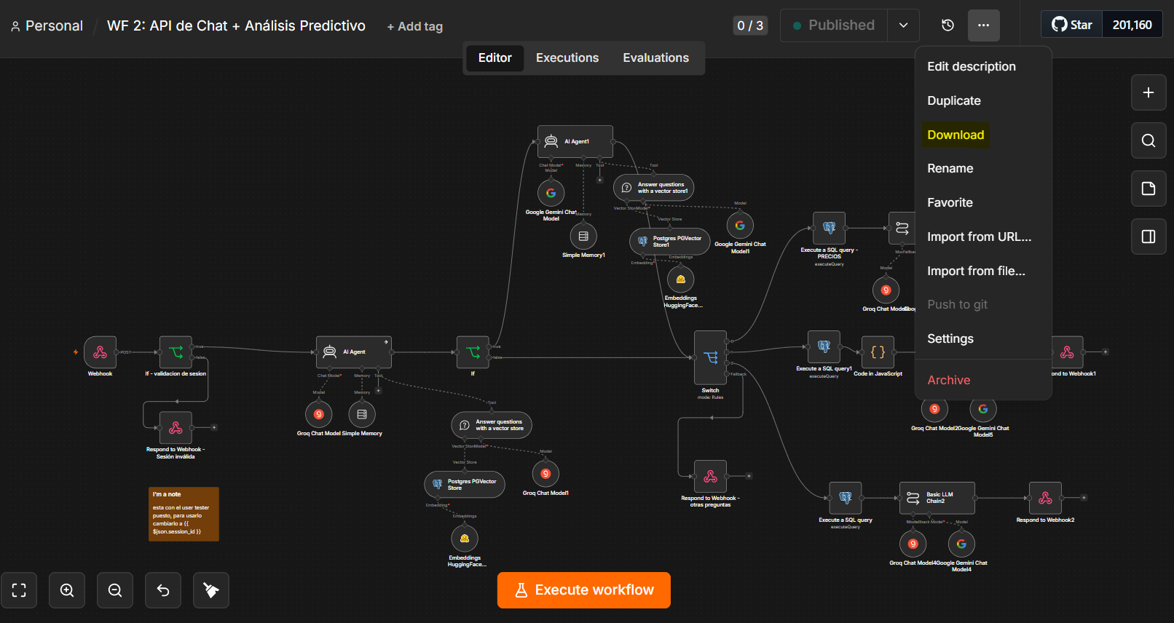
Nota Captura de pantalla de elaboración propia

Referencias
Google. (2026). Gemini [Modelo de lenguaje grande]. https://gemini.google.com/

